ROBOTICA Y PENSAMIENTO COMPUTACIONAL EN EDUCACION INFANTIL

RECURSOS

En la actualidad existen diferentes herramientas robóticas diseñadas para la etapa de Educación Infantil, algunas de las cuales vamos a describir a continuación.
Cubetto (imagen 1): se diseñó específicamente para niños de entre 3 y 6 años, por lo que se han puesto muchísima atención en los detalles, desde el lenguaje apto para menores en los cuentos hasta los mapas, que pueden meterse en la lavadora. Es un robot hecho de madera que permite a los más pequeños conocer las bases de la programación mediante el juego sensorial (con fichas y sin pantallas digitales). Inspirado en el método Montessori y en la tortuga LOGO, resulta muy intuitivo y está diseñado específicamente para aquellos que aún no saben leer ni escribir.
Este robot está compuesto por:

- Tablero de control: Es el panel de control donde se colocan las fichas de programación para decirle a Cubetto adonde ir. Cubetto ejecutará la secuencia creada al apretar el botón redondo de color azul.
- Fichas de programación: Cubetto utiliza un lenguaje de programación tangible a través de fichas. Cada una de ellas representa una acción y se combinan para crear secuencias. Incluso pueden crearse funciones (conjunto de acciones).

Imagen 1: Cubetto
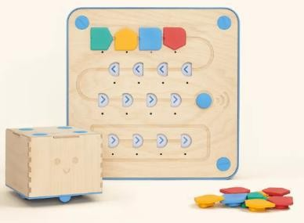

Además, Cubetto es un juguete interdisciplinar que también sirve para aprender sobre otras materias a la vez que aprenden las bases de la programación. Pueden usarlo niños invidentes, creando un entorno de aprendizaje igualitario que promueve el juego inclusivo. Al combinar el movimiento, el tacto y el sonido, Cubetto ayuda a los niños con discapacidades a fortalecer sus habilidades de secuenciación y comunicación.
Por último, también motiva el trabajo en equipo y el juego sensorial, lo que fomenta otras aptitudes tales como la percepción espacial y la narrativa. Es muy indicado para trabajar en grupo, fomentando el trabajo en equipo y la cooperación. Los niños pueden resolver desafíos juntos.
Dash (imagen 2): es un robot de apariencia androide, con un ojo enorme que se mueve y que lleva ruedas para desplazarse. Está diseñado para potenciar habilidades como la resolución creativa de problemas, el pensamiento computacional, la capacidad organizativa o la toma de decisiones, por lo que permite trabajar de forma transversal diferentes áreas del currículum educativo desde el juego y la enseñanza por proyectos.
Imagen 2: Dash
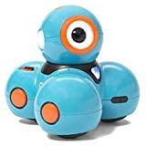
Ya viene montado, las piezas no se pueden separar y no necesita pilas. Se controla con un dispositivo móvil vía Bluetooth y cuenta con aplicaciones disponibles para iOS y Android:
- Go es la aplicación más básica que permite a los niños controlar luces, sonidos y movimientos, así como grabar voces.
- Path permite que los alumnos dibujen y diseñen circuitos en pantalla.
- Xylo permite crear música para su posterior reproducción

- Blockly permite programar mediante piezas de código con forma de puzle.

Diseñados para potenciar las habilidades fundamentales para el s. XXI, tales como la resolución creativa de problemas, el pensamiento computacional, la capacidad organizativa o la toma de decisiones, gracias a ellos es posible trabajar de forma transversal diferentes áreas del currículum educativo desde el juego y la enseñanza por proyectos.
Robot turtle (imagen 3): es un juego de mesa que enseña los principios de la programación a los niños a partir de 4 años. Es por ello por lo que lo incluimos en este apartado. Consta de un tablero diseñado para varios jugadores (de 2 a 5 jugadores) y permite varios modos de juego con diferente grado de dificultad, lo que permite su adaptación a los ritmos de los niños y niñas.
Imagen 3: Robot turtle
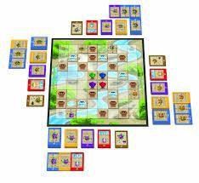

Por último, citamos el Bee-Bot imagen 4), que es el robot por el que se opta en este TFM. Actualmente es el robot más utilizado en la etapa educativa de Educación Infantil y primeros cursos de Educación Primaria. Su facilidad de programación hace que este dispositivo sea de apoyo directo a la motivación y los objetivos de estudio (Diago, Arnau y Gonzáles-Calero, 2018). Este robot destaca por su fácil manipulación, ya que consta de un de un panel de control sencillo para los niños, compuesto por las distintas direcciones: arriba (avanzar), abajo (retroceder), girar a la derecha y a la izquierda (90 grados). En el centro se encuentra el botón
¡GO!, que tras darle las instrucciones al robot se presionará para que comience el recorrido. Todo ello se irá explicando a los niños mediante actividades de relación con flash-cards (tarjetas de aprendizaje) con los respectivos botones y practicando con el robot.

Imagen 4: Bee-Bot y tarjetas de comandos
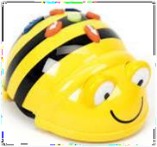
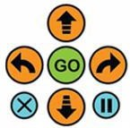

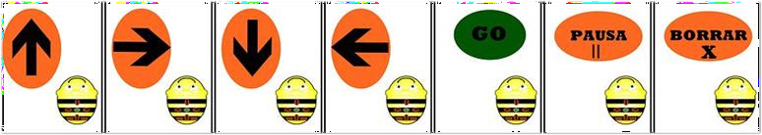

Entre los beneficios que se pueden trabajar con este robot se encuentra los siguientes (Ferrada, Díaz-Levicoy, Salgado-Orellana, y Parraguez, 2019):
- Lateralidad y ubicación espacial: permite desarrollar a temprana edad una distinción entre derecha e izquierda, delante y atrás, lo cual beneficia aspectos matemáticos y adquisición del lenguaje. A consecuencia de los desplazamientos que tendrá el robot sobre la cuadrícula, se estará trabajado de manera constante el desarrollo de la percepción espacial.
- Razonamiento lógico: permite mejorar el razonamiento lógico y la toma de decisiones, como resultados de la programación de secuencias especificas entregadas al robot, mediante el lenguaje de comandos, necesario para delimitar el desplazamiento del Bee- Bot.
- Pensamiento matemático: moviliza diferentes conceptos matemáticos al plantear diversas tareas a desarrollar con el Bee-Bot. Dentro de los que se encuentran el conteo de números, serie numérica, cálculo mental, resolución de problemas, operaciones lógicas, recta numérica, registro de datos, trabajo en plano con coordenadas, formas geométricas, etc.
- Trabajo cooperativo: fomenta el trabajo en equipo, la asignación de roles en las tareas asignadas, respetando las ideas de otros, exposición de resultados frente a pares, entre otros.

PROPUESTA EDUCATIVA BEE BOT
Conocemos a nuestra abeja

Descripción:

Con esta actividad pretendemos que los alumnos conozcan al Bee-Bot y se familiaricen con su uso, de manera que puedan participar en las diferentes actividades de la propuesta.

Materiales: (Anexo 1)
- 4 Bee-Bot
- Tarjetas de comandos
- Cajas vacías en las que quepa el Bee-Bot
- Pizarra digital.

Contenidos:

- Utilización de una unidad invariante de la magnitud longitud como es el paso del Bee- Bot.
- Utilización de las nociones espaciales básicas hacia delante, hacia detrás, giro a la derecha y giro a la izquierda.
- Describir posiciones y situar objetos, estableciendo relaciones entre ellos.
- Realizar un desplazamiento dado en una orden verbal y simbólica (tarjetas de comandos).

Desarrollo:

Esta actividad, comenzará en la asamblea, estando colocadas en el centro de la misma. Se encontrarán 4 cajas cerradas ya que será una por grupo. Dentro de cada caja, habrá un Bee-Bot con sus tarjetas de comandos, pero los niños no lo sabrán. Ellos, tendrán que descubrir que hay dentro de las cajas mediante pistas que dará el docente (Es un objeto, se parece a un animal, tiene botones…). Algunos se pueden acercar y con los ojos cerrados y sin sacar el objeto que hay dentro de la caja, tocarlo para intentar adivinar qué es.
Posteriormente, se agrupan a los alumnos en grupos de 5 y se les entrega una caja, dejando que con mucho cuidado saquen los robots y vean qué es. Se les da un tiempo para que manipules libremente, experimentando como se utiliza y para qué es cada botón. A continuación, se proyectarán en la pizarra digital las diferentes tarjetas de comandos que habrán encontrado también dentro de las cajas, para con órdenes puestas en la pizarra por el docente con dichas tarjetas, cada grupo las ejecute con su robot.

Observaciones:

Si la actividad es compleja para algunos alumnos, se puede colocar un Bee-Bot en el centro del aula y uno por uno, respetando los turnos, se tendrán que levantar e ir programando pasos cortos con indicaciones dadas por el docente o por algún compañero que lo desee.

Buscando la miel

Descripción:

En esta actividad, se trabajará la orientación espacial a través del uso de laberintos en la que los alumnos, en grupos de 5, tienen que desplazar al Bee-Bot desde un lugar hasta la salida. A medida que realizan el recorrido tienen que ir colocando las tarjetas de comandos y las tarjetas de números para señalar el número de pasos que realiza en cada desplazamiento.

Materiales:
- Tablero del laberinto (Anexo 2)
- Un Bee-Bot
- Tarjetas de comandos y tarjetas de números (un juego para cada grupo)
- Pizarra digital

Contenidos:
- Establecer el cardinal de la cantidad de pasos que da en cada dirección
- Establecer el orden de participación.
- Utilización de las nociones espaciales básicas hacia delante, hacia detrás, giro a la derecha y giro a la izquierda.
- Utilización de una unidad invariante de la magnitud longitud como es el paso del Bee- Bot.
- Realización de desplazamientos orientados con unidades de medida.
- Representar un desplazamiento realizado (con tarjetas de comandos y números).

Desarrollo:

Antes de comenzar la actividad, se procederá a la explicación de lo que vamos a hacer. Se forman grupos de 5 alumnos y en la pizarra digital se mostrará un tablero con un laberinto diferente al que vamos a utilizar. El maestro o maestra realizará preguntas como ¿qué es lo que ven?, ¿qué creen que vamos a hacer? etc., para ir guiándoles hacia la actividad que queremos hacer. Después, se reparte a cada grupo un juego de tarjetas de comandos y de números del 1

al 10. El docente en la pizarra realizará el recorrido con el dedo y cada grupo irá colocando la secuencia de comandos y números de pasos que va dando el robot. Luego con el grupo de clase se establecerá un debate para que cada grupo indique su recorrido y corregir los errores que surjan.
Posteriormente se coloca en el centro del aula un laberinto (Anexo 2) y un Bee-Bot, teniendo cada grupo su conjunto de tarjetas. A cada grupo se le asigna un número al azar del 1 al 5 (según los grupos). Por orden creciente, cada grupo sale y realiza un movimiento programando con el robot y representa con las tarjetas, su movimiento. Entre todos opinan si es correcto y la maestra corrige cuando sea necesario.

Observaciones:

La actividad se puede hacer más difícil o más fácil, cambiando la casilla de salida y estableciendo otros laberintos. Incluso, se les puede dar un tablero vacío y que ellos elaboren sus propios laberintos.

¿Cuánta miel tenemos?

Descripción:

En esta actividad, se trabajarán los números naturales del 1 al 10 y las sumas, a través del uso de las nuevas tecnologías con el robot Bee-Bot, en la que en grupos de 5 tendrán que identificar los números y orientarse para llevar al robot al número indicado.

Material:

- Números de goma-eva o cartulina del 1 al 10
- Tableros de laberintos (Anexos 3ª y 3b).
- Tarjetas de números del 1 al 10.
- Caja de regletas para cada grupo
- 4 Bee-Bot.
- Tarjetas de comandos.

Contenidos:

- Resolver problemas sencillos utilizando las regletas.
- Reconocer los diferentes números naturales del 1 al 10.
- Ordenación de los números.

- Establecer el cardinal del número de pasos.
- Utilización de las nociones espaciales para poder orientarse.
- Utilización del paso del Bee-Bot como unidad de medida invariante.

Desarrollo:

Antes de comenzar esta actividad, todos los niños estarán dispuestos en la asamblea para proceder a la explicación. Se introducirá la actividad recordando los números del uno al diez, que se mostrarán ante todos con los números hechos en cartulina o goma-eva. Una vez repasado los números, los niños formarán grupos de 5 y colocarán los números ordenados de menor a mayor frente a ellos para tenerlos de referencia. En ese momento, la maestra o el maestro, repartirá a cada grupo, un conjunto de tarjetas de comandos, un tablero de 4x4 casilla con algunos números colocados en determinadas casillas (Anexo 3) y un Bee-Bot.
El docente, realizará un ejemplo, explicando que partiendo desde la casilla que pone salida, el docente indicará una orden como por ejemplo el robot tiene que llegar al número 4. En ese momento, el alumnado tiene que identificar dónde está el número 4 e indicar con tarjetas de comando primero, la secuencia que tiene que realizar el robot para llegar a dicho número. A continuación, tienen que programarlo y comprobar ellos mismos si la secuencia establecida ha sido correcta. El maestro o la maestra, observará si todos los grupos han hecho el recorrido correcto, comentando con el grupo clase los errores observados y dando la opción a que cada grupo corrija sus errores. Esta parte, se realizará varias veces.
Posteriormente, el docente plantea un nuevo reto. Se reparte una bolsa con regletas a cada grupo y un tablero con los números consecutivos del 1 al 10 (Anexo 3b) y plantea diferentes problemas. Por ejemplo, El Bee-Bot necesita nuestra ayuda. Está en la casilla del 2 y quiere avanzar 3 casilla más ¿En qué número se tiene que situar? Los niños tendrán que resolverlo con las regletas y a continuación programar al Bee-Bot añadiendo los giros correspondientes.

Observaciones:

Se pueden plantear diferentes problemas de sumas y resta. Además, si es demasiado complicada alguna de las partes, se podrá utilizar un único tablero y un único robot para realizar a actividad en gran grupo y que sea más fácil. Siempre respetando el turno y el orden.

Arcoíris tecnológico

Descripción:

En esta actividad, los alumnos deberán conocer y distinguir los colores a través del uso de las nuevas tecnologías. En grupos de 5 personas, realizarán su propio tablero con colores para posteriormente utilizar el Bee-Bot y aprender a orientarse y ubicarse en el espacio

Material:

- Pintura de diferentes colores
- 4 Bee-Bot
- Tablero vacío para pintarlo para cada grupo (Anexo 4)

Contenidos:

- Utilizar el Bee-Bot para representar desplazamientos.
- Realizar desplazamientos tras una orden dada verbalmente o mediante una imagen.

Desarrollo:

Para comenzar esta sesión, todos los niños se encontrarán en la asamblea para escuchar la explicación. Se empezará formando grupos de 5 niños, A cada grupo se le dará un tablero vacío y tendrán que pintar cada casilla de un color diferente, menos uno que será la casilla de salida. A medida que vayan terminando, se colocarán en la asamblea.
Posteriormente, se hará hueco en la clase, apartando las sillas y las mesas para que haya espacio para colocar los tableros. Una vez se tenga todo colocado, cada grupo, se pondrá alrededor de su tablero y la profesora o profesor repartirá a cada grupo un Bee-Bot, que tendrá que colocar cada grupo en su casilla de salida. La profesora dirá un color y cada grupo con su tablero, tendrá que buscarlo y programar su Bee-Bot para que se desplace de la casilla de salida hasta la casilla del color indicado por el docente.

Observaciones:

Después cada grupo se podrá intercambiar de tablero para utilizar el de sus compañeros.

Figuras del panal

Descripción:

Esta actividad consiste en identificar figuras geométricas colocadas en un tablero y realizar desplazamientos con el uso del Bee-Bot desde el lugar que se encuentre hasta la figura indicada. La actividad se realizará en grupos de 5 niños.

Material:

- Tablero de figuras geométricas para cada grupo (Anexo 5)
- 4 dados (opcional)
- 4 Bee-Bot.
- Enlace a repaso de figuras geométricas https://arbolabc.com/juegos-de-figuras- geometricas/bingo

Contenidos:

- Identificar las diferentes figuras geométricas y sus propiedades.
- Realizar representaciones de desplazamientos y orientarse en un espacio.
- Establecer el cardinal de colecciones de pasos.
- Trabajar la ordinalidad.

Desarrollo:

Al comenzar esta actividad, la maestra proyectará en la pizarra un recurso interactivo para repasar las figuras geométricas (https://arbolabc.com/juegos-de-figuras-geometricas/bingo): cuadrado, rectángulo, triángulo, círculo… Posteriormente proyecta el tablero, con el van a jugar a continuación (Anexo 5) y realizará preguntas al grupo clase como qué figuras hay en el tablero, de qué colores son, si son del mismo tamaño, cuántos lados tienen, etc. Luego explicará las reglas del juego que van a realizar en grupo: una vez el docente diga el nombre de una figura geométrica, cada grupo tiene que programar al robot para que se desplace hasta dicha figura. Luego tienen que poner con las tarjetas de comandos la secuencia de movimientos realizada.
En otras partidas de juego serán ellos los que irán indicando las órdenes al compañero y diciendo a que figura deben dirigirse. Una vez que dominen esta parte y hayan repetido el ejercicio varias veces, se complicaran las normas, dando 3 o 4 órdenes seguidas, es decir deberán hacer un recorrido por distintas figuras y así trabajar la ordinalidad: primero, vete al cuadrado rojo, segundo, al triángulo amarillo y tercero, al cuadrado azul.

Observaciones:

En caso de no tener otro tablero, puedes incorporar las figuras geométricas al tablero que ya están utilizando. También, puedes aprovechar el uso de un dado en el que las caras muestren figuras geométricas para hacer más dinámica la actividad.

Conductores profesionales

Descripción:

Esta actividad consiste en realizar desplazamientos con el Bee-Bot en un circuito con señales de tráfico previamente trabajadas en clase.

Material:

- Tablero cuadriculado simulando un espacio urbano con señales de tráfico (Anexo 6)
- Un Bee-Bot.

Contenidos:

- Orientarse en el espacio siguiendo órdenes.
- Utilizar el paso del Bee-Bot como unidad invariante de medida.
- Representar un desplazamiento a través de una orden verbal o simbólica.

Desarrollo:

Para comenzar esta actividad, se repasa con el grupo clase diferentes señales de tráfico como: stop, precaución, prohibido el paso, señales de orientación hacia la derecha, hacia la izquierda, hacia el frente… Para ello el docente va mostrando diferentes señales y realizando preguntas como: ¿Qué indica esta señal?, ¿Dónde suelen ver esta señal?, etc.
A continuación, se coloca el tablero en el centro del aula con las señales colocadas en diferentes sitios del tablero. El maestro o la maestra, coloca el Bee-Bot en la casilla de salida e indica una orden como, por ejemplo: el robot tiene que llegar a la señal de stop. Los diferentes grupos de alumnos saldrán por orden al tablero a realizar la actividad. Primero establecen el desplazamiento con las tarjetas de comandos y luego programan al Bee-Bot para que llegue a la señal indicada.
A medida que cada grupo vaya realizando la actividad, se puede ir complicando un poco marcando varias órdenes a la vez: primero, tienen que llegar a la señal de stop, segundo, al cambio de dirección a la derecha y tercero al prohibido el paso.

Observaciones:

La actividad se podría complicar un poco más, si cada grupo realiza unos comandos para llegar a una señal y otro grupo marca los comandos de ese grupo para adivinar la señal que han elegido.

Adivina adivinanza

Descripción:

Esta actividad consiste en realizar los nombres de los compañeros usando el robot Bee-Bot en grupos de 5 niños. Se trata de programar al robot para que se desplace por el tablero con las 27 letras del alfabeto, para formar el nombre del compañero que salga sin que los demás grupos lo vean, así lo tendrán que adivinar.

Material:

- 1 Tablero con las 27 letras del alfabeto (Anexo 7)
- 1 Bee-Bot.

Contenidos:
- Establecer el orden de participación.
- Utilización de las nociones espaciales básicas hacia delante, hacia detrás, giro a la derecha y giro a la izquierda.
- Utilización de una unidad invariante de la magnitud longitud como es el paso del Bee- Bot.
- Representar un desplazamiento realizado (con tarjetas de comandos y números).
- Saber orientarse en el espacio a través de una escala diferente a la realidad.

Desarrollo:

La actividad comienza colocando en el centro de la clase el tablero que se va a utilizar para adivinar los nombres con las 27 letras del abecedario. Este tablero es un tablero 4x7 en el que estarán las 27 letras y la casilla de salida. El maestro o la maestra realizará grupos de 5 niños. Se explicará en qué consiste la actividad. Esta trata de que en una bolsa se colocarán los nombres de todos los alumnos de la clase. Cada grupo cogerá un nombre aleatorio y no lo puede enseñar a ningún otro grupo. Es entonces, cuando cada grupo por orden, marcará los comandos al robot para que vaya letra por letra por el tablero formando el nombre que les ha tocado. El resto de los grupos tienen que estar atentos para adivinar el nombre que le ha tocado a cada

grupo. Antes de comenzar la actividad, la profesora o el profesor realizará un ejemplo con toda la clase. Primero, cogerá un nombre al azar, después, marcará al robot las órdenes que debe seguir para formar el nombre y por último, observar que nombre realiza y la clase lo tiene que adivinar.
Una vez explicada la actividad y el recorrido como es, el profesor o la profesora, explicará las normas: cada grupo tiene su nombre y no lo puede cambiar, se tienen que respetar los turnos de cada grupo y se levanta la mano para decir el nombre que creen que se ha formado.

Observaciones:

En caso de que la primera parte fuera muy complicada, se puede empezar realizando la actividad en gran grupo, un niño es quién coge el nombre y marca los comandos y el resto de la clase adivina el nombre.

ANEXOS.

Anexo 1. Conocemos a nuestra abeja

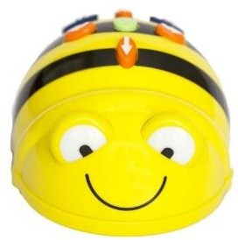
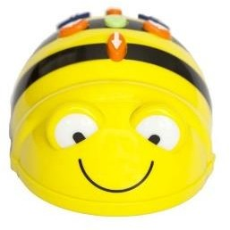
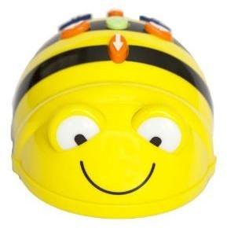

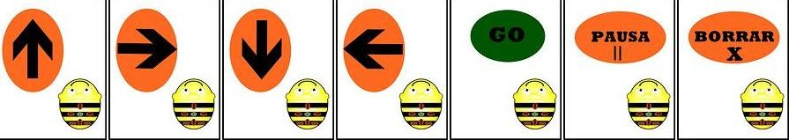

Anexo 2. Buscando la miel

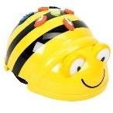
SALIDA

Anexo 3. ¿Cuánta miel tenemos? Anexo 3a.

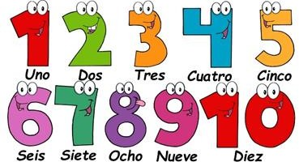
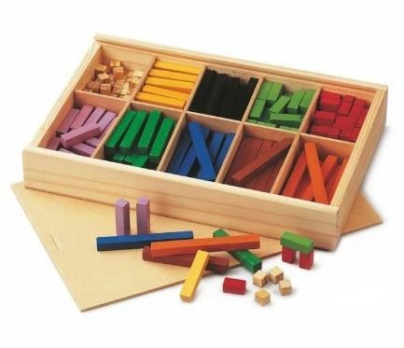

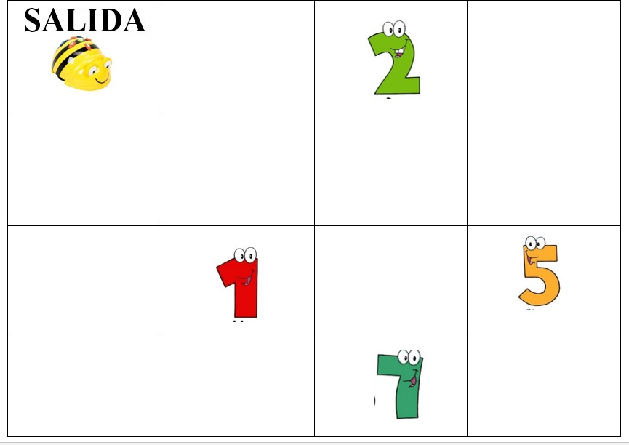

Anexo 3b.
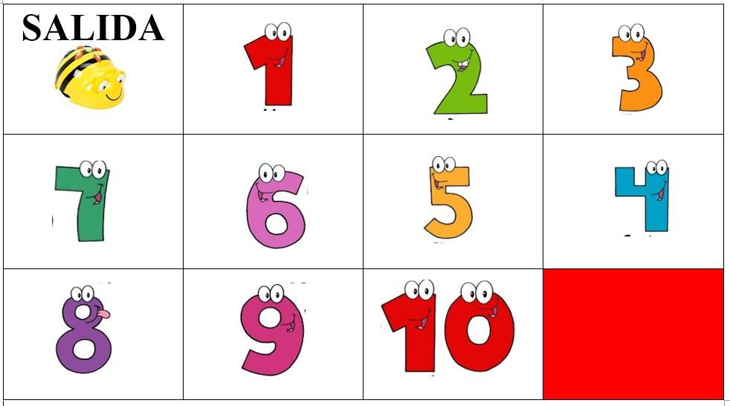

Anexo 4. Arcoíris tecnológico
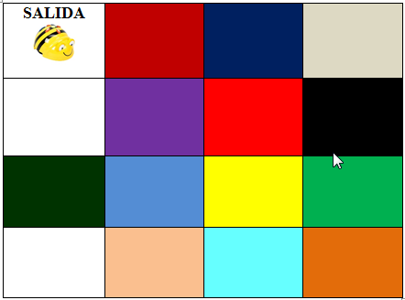

Anexo 5. Figuras del panal

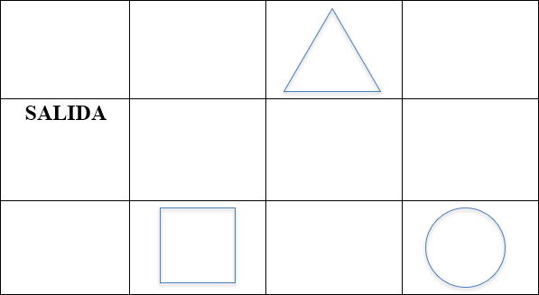

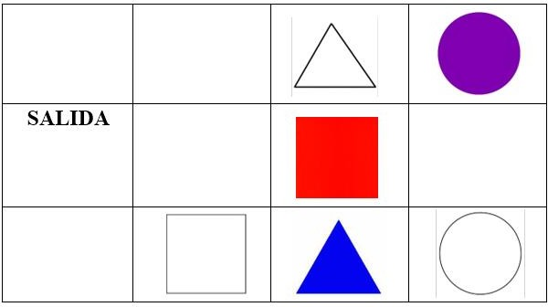

Anexo 6. Conductores profesionales
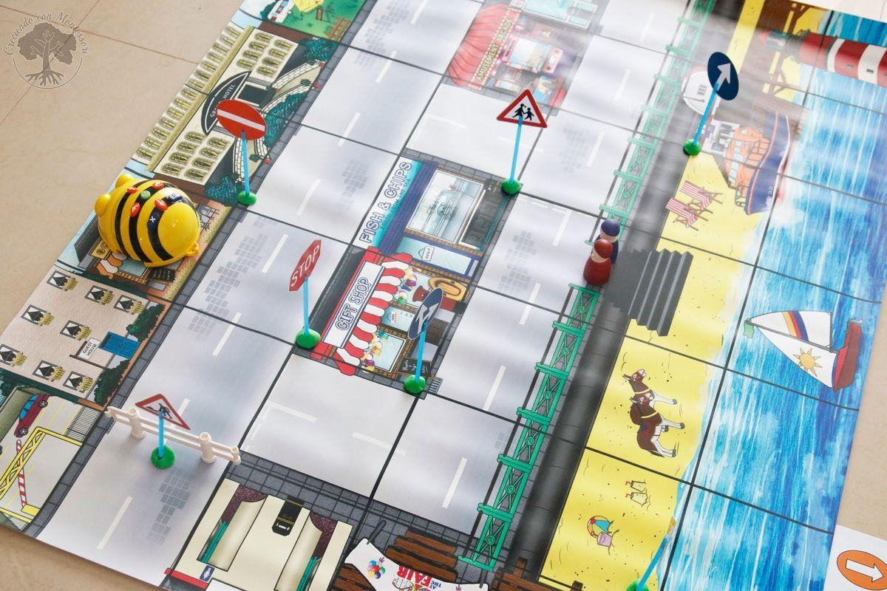

Anexo 7. Adivina adivinanza

SALIDA | A | B | C
D | E | F | G
H | Y | J | K
L | M | N | Ñ
O | P | Q | R
S | T | U | V
W | X | Y | Z

ACTIVIDADES DESCONECTADOS

Circuitos de programación
Durante el desarrollo del proyecto, las sesiones habituales de psicomotricidad se dedicarán a reforzar los conceptos espaciales, la situación y el desplazamiento en el espacio, la localización de objetos, el dominio de la lateralidad, etc.; es decir, nociones básicas esenciales para el desarrollo adecuado de las actividades iniciales de programación. Para ello, se plantearán circuitos que favorezcan la interacción con los elementos del entorno y la puesta en práctica de las nociones corporales y espaciales adquiridas. Apoyados con música que imponga el ritmo adecuado, los alumnos tendrán que realizar desplazamientos en diversas direcciones, giros, cambios de sentido, etc.
- Me muevo como un robot. En este circuito los alumnos y las alumnas trabajan con las nociones delante/detrás. Los niños realizan un recorrido sencillo (adaptado por la profesora atendiendo a las peculiaridades de su grupo de alumnos y a las necesidades de movilidad específicas), dejando un espacio adecuado entre unos y otros. A la señal de la profesora, los alumnos tendrán que darse la vuelta, cambiar el sentido de la marcha y reanudar el recorrido en dirección contraria. Respetar el ritmo de cada alumno y facilitar que se presten la ayuda necesaria para que todos completen el recorrido.
- Sigo el camino. En este circuito se proponen diversos movimientos y giros combinados con las nociones derecha/izquierda. Se emplearán combas, bancos, aros y otros elementos adecuados para facilitar el trazado del recorrido y la señalización de los puntos concretos en los que, utilizando el material propuesto, giren de derecha a izquierda o a la inversa. Al terminar el recorrido los alumnos y las alumnas pueden ubicar los puntos del recorrido en los que han cambiado de sentido utilizando flechas de dirección o cualquier otro código.

